THỰC ĐƠN NGÀY 4 THÁNG 4 NĂM 2024

ĂN SÁNG  -Nui hải sản  -Sữa  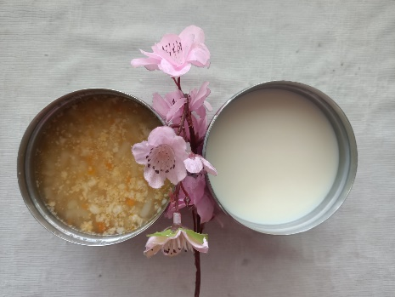 | ĂN TRƯA  -Cơm  -Thịt gà nấu sâm bổ lượng  -Canh bầu cá lóc  -Đu đủ  -Su su, cà rốt xào  -Su su, cà rốt luộc  -Phô mai  -Mận  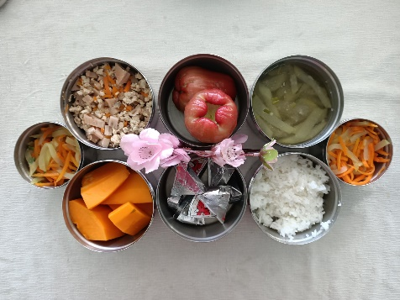 | ĂN XẾ  -Soup khoai tây  -Sữa chua  